9.12.2008

Terve ja turvallinen kaupunki-neuvottelukunta

Toimintakertomus 2007 - 2008

- JOHDANTO

Kaupunginhallitus asetti 22.1.2007 toimikaudeksi 2007 - 2008 Terve ja turvallinen kaupunki-neuvottelukunnan. Neuvottelukunnan tehtävänä oli toimia yhteistyö- ja koordinointielimenä kaupungin toimissa turvallisuuden ja terveiden elämäntapojen lisäämiseksi ja rikollisuuden sekä siihen liittyvien sosiaalisten ongelmien vähentämiseksi mukaan lukien toimet huumeiden leviämisen ehkäisemiseksi ja päihdevalistus. Lisäksi kaupunginhallitus kehotti neuvottelukuntaa huolehtimaan Savuton Helsinki – ohjelman toteutuksen seurannasta sekä tekemään esityksiä vakiintuneiden tai vakiintumassa olevien kunnan toimialaan kuuluvien tehtävien siirtämisestä kaupunginhallitukselle.

Neuvottelukunnan puheenjohtajana toimi apulaiskaupunginjohtaja Paula Kokkonen ja varapuheenjohtajana asukasyhteistyöpäällikkö Riitta Halttunen - Sommardahl sosiaalivirastosta. Neuvottelukunnan jäsenet olivat hallintoylihoitaja Marketta Kupiainen terveyskeskuksesta, nuorisosihteeri Pirjo Mattila nuorisoasiainkeskuksesta, yleiskaavasuunnittelija Rikhard Manninen kaupunkisuunnitteluvirastosta, liikunnansuunnittelija Maria Nyström liikuntavirastosta, osastopäällikkö Hannu Hakala hallintokeskuksesta, oppilashuollon päällikkö Merja Hallantie opetusvirastosta, suunnittelija Ari Tolvanen kulttuuriasiainkeskuksesta, neuvotteleva viranhaltija Anneli Frantsi hallintokeskuksesta, apulaispoliisipäällikkö Jari Liukku Helsingin kihlakunnan poliisilaitokselta, 3.12.2007 lähtien apulaispoliisipäällikkö Jouko Salo, ylikomisario Heikki Porola Helsingin kihlakunnan poliisilaitokselta, johtaja Hanna Ahokas A-klinikkasäätiöstä ja pääsihteeri Harri Vertio Suomen Syöpäyhdistyksestä. Neuvottelukunnan sihteerinä toimi kehittämiskonsultti Marja-Kirsti Eliasson sosiaalivirastosta.

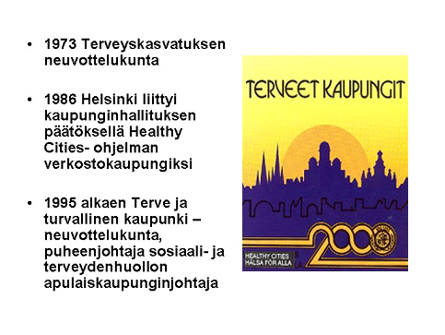
Helsingin kaupungilla on ollut poikkihallinnollinen kaupungin ja kaupunkilaisten terveyttä edistävä neuvottelukunta vuodesta 1973. Monen toimijan terveyden edistämisen neuvottelukuntaa tarvitaan, koska sekä tautikirjomme että käsityksemme terveydestä ovat muuttuneet. Terveyttä voidaan luonnehtia elämän päämäärien ja yksilön voimavarojen sopusoinnuksi ihmistä ympäröivissä olosuhteissa. Perinteisten terveysongelmiemme rinnalle olemme saaneet erilaisia ihmissuhteisiin ja ihmisenä olemisen mysteeriin liittyviä ongelmia: nykyään kärsitään yksinäisyydestä, turvattomuuden tunteesta, perheväkivallasta, lasten laiminlyönnistä ja kokemuksista, ettei omiin asioihin voi vaikuttaa.

Neuvottelukunta jatkoi turvaverkkojen luomista Helsinkiin kaupungin työntekijöiden ja asukkaiden yhteisenä toimintana. Terveyttä edistettiin ja hankkeita tuettiin Terve kaupunki-ohjelman hengessä, jolloin painotettiin seuraavia periaatteita:

- oikeudenmukaisuus ja suvaitsevaisuus
- kumppanuus
- yhteisöjen eheytyminen
- asukkaiden osallisuus ja omavoimaisuus
- innovaatiot.

Kaupungin terveys edistyy parhaiten, kun saadaan aikaan laaja kansanterveysliike. Neuvottelukunnan tukemien hankkeiden tavoitteena oli, että mahdollisimman monelle halukkaalle löytyisi sopiva osallistumisareena lähiyhteisönsä tai kaupungin terveyden parantamiseen.

Neuvottelukunta painotti myös kestävää kehitystä terveen kaupungin reunaehtona. Terveessä kaupungissa luontoon suhtaudutaan kunnioittaen, kanssaihmisiin solidaarisesti ja tulevaisuuteen vastuullisesti. Kestävän kehityksen periaatteeseen kuuluu, että asukkailla on mahdollisuus yhdessä tulkita ja konkretisoida niitä seikkoja, joita halutaan tavoitella.

Vuonna 2007 neuvottelukunnalla oli käytössään 600 000 euroa.
Vuonna 2008 neuvottelukunnalla oli käytössään 600 000 euroa.

Vuonna 2007 Terve ja turvallinen kaupunki - neuvottelukunta kokoontui neljä kertaa ja vuonna 2008 samoin neljä kertaa.

- TOIMIKAUDEN ERITYISHAASTEET

Toimikauden 2007 – 2008 erityisiksi haasteikseen neuvottelukunta valitsi seuraavat 7 kokonaisuutta:

2.1. Asukastaloverkoston toimivuus

Yhteisöllisyyttä ja sen tuottamaa sosiaalista pääomaa on sanottu toimivan yhteiskunnan perustaksi. Yhteisöllisyydessä on olennaista vapaaehtoinen osallistuminen, halu ja kyky toimia yhdessä. Hyvä yhteisö on sellainen, jossa muihin on mahdollista suhtautua sekä tasavertaisesti että heidän erilaisuutensa huomioon ottaen. Koska tunteita koetaan sosiaalisissa tilanteissa enemmän kuin yksin ollessa, yhteisön toimiin osallistuminen auttaa myös omien tunteiden lukemista.

Alueellinen terveyden edistäminen ja sen sovellutus, asukastaloverkosto, on kuulunut neuvottelukunnan toimintaan jo parisenkymmentä vuotta.
Syntyhistorialtaan asukastalot voidaan jakaa kolmeen ryhmään: asukkaiden synnyttämiin kokoontumispaikkoihin, kaupunkisuunnittelun tuottamiin yhteiskerhotiloihin sekä hallintokuntien alaisiin taloihin. Kuhunkin ryhmään kuuluu kymmenkunta taloa. Osa taloista on jäseninä vuonna 2001 rekisteröityneessä asukastaloverkostossa. (www.asukastalot.hai.fi )

Asukastalotoiminnalle yhteisiä piirteitä olivat paikallisuus ja asukaslähtöisyys sekä poliittinen ja uskonnollinen sitoutumattomuus. Toiminta perustui kaupunginosan asukkaiden ja yhteistilojen käyttäjien omaan aktiivisuuteen, tarpeisiin ja ideoihin. Osa taloista oli erikoistunut nuorisotoimintaan ja osa työllistämistoimintaan. Osassa kehitettiin tietotekniikkataitoja ja tarjottiin alueellisia palveluja. Useissa taloissa oli monikulttuurista toimintaa.

Uusien alueiden yhteiskerhotiloihin oli syntynyt lähes poikkeuksetta toimintaa, joka edisti nuorten perheiden hyvinvointia, kuten vanhempi – lapsi -kerhoja ja iltapäivätoimintaa. Yhteiskerhotiloihin jo suunnitteluvaiheessa tehdyt erityisvarustelut mahdollistivat suuren kirjon erilaisia harrastuksia.

Asukastaloissa tilojen käyttö perustui yleensä vuokrasopimukseen, jossa vuokraajana oli asukasjärjestö ja vuokranantajana yksityinen asuntoyhtiö tai joissakin tapauksissa kiinteistövirasto. Yhteiskerhotiloja hallinnoivat pysäköintiyhtiöt ja sen osakkaina olevien taloyhtiöiden asukkaat maksoivat vuokrissaan ja vastikkeissaan yhteiskerhotilojen ylläpitokustannukset. Neuvottelukunta tuki yhteiskerhotiloissa tapahtuvaa asukastoimintaa pienillä summilla, kertomusvuosina yhteiskerhotilat saivat noin kymmenesosan asukastaloverkoston määrärahoista. Kaupungin hallinnoimien tilojen osalta kaupunki vastasi miltei kokonaan rahoituksesta, vaikka jotain näissäkin tapahtuvaa toimintaa tuettiin neuvottelukunnan määrärahoin.

Vuonna 2008 neuvottelukunta päätti, että tämän Terve ja turvallinen kaupunki – neuvottelukunnan toimikauden lopulla asukastaloverkostojen tukeminen siirretään määrärahoineen sosiaaliviraston toiminnaksi, jota neuvottelukunta seuraa.

2.2. Päihdeongelmien ehkäisy ja huumestrategia

Päihteetöntä yhteiskuntaa rakennetaan yksilön elämänhallintaa vahvistamalla, yhteisön hyvinvointia lisäämällä ja osallistumalla yhteiskunnalliseen keskusteluun. Haittojen ehkäisyllä vähennetään inhimillisiä kärsimyksiä, lisätään yleistä turvallisuutta ja vähennetään muiden palvelujen käyttöä.

Neuvottelukunta tuki päihdeongelmia ehkäiseviä sekä huumestrategiaa toteuttavia hankkeita terveyden edistämisen viitekehyksessä. Aikuisten osalta neuvottelukunta tuki erityisesti kaupunkipäihdetyötä. Nuorten päihteiden käyttöä ehkäistään tukemalla hyvän lapsuuden ja nuoruuden perusedellytyksiä, vahvistamalla paikallisyhteisöjen nuorille järjestämää toimintaa sekä nuorten omaehtoista toimintaa. Neuvottelukunnan tämän toimintakauden nuorten päihteetöntä kasvua tukevat hankkeet käsitellään kohdassa 2.6

Kaupunkipäihdetyötä tehtiin asukkaiden omassa elämänpiirissä. Palveluja tarjottiin niin, että kaikkein heikoimmilla voimavaroilla varustetut asiakkaat saivat peruspalveluja matalan kynnyksen paikoista. Myllypurossa tehtiin monen toimijan yhteistyönä kaupunkipäihdetyötä Ostarin Hymyssä. Se tarjosi matalan kynnyksen palveluja niille päihteiden käyttäjille, jotka pyrkivät muutokseen sekä myös niille, jotka eivät olleet halukkaita muuttamaan alkoholin käyttöään. Kävijöiden kanssa järjestettiin monenlaista toimintaa, heitä autettiin asioiden hoidossa, ohjattiin palveluihin, tutkittiin työllistymis- ja asumismahdollisuuksia sekä hoidettiin kuntoa. Iltaisin ja viikonloppuisin tilat olivat myllypurolaisten yhdistysten, kerhojen ja muun asukastoiminnan käytössä. Neuvottelukunta maksoi Ostarin Hymyn tilavuokrat vuosina 2007 – 2008.

Mieto ry tarjosi Helsingin itäisen alueen asukkaille ryhmätoiminnan muodossa vertaistukea ja mielekästä toimintaa. Toimintaan osallistujat tulivat vahvan kumppanuusverkoston kautta: alueen sosiaalitoimi, itäisen alueen psykiatriset toimipisteet sekä A-klinikka. Toiminta oli kaikille avointa ilman yhdistyksen jäsenyyttä. Ryhmissä harrastettiin kulttuuria, liikuttiin, huolehdittiin Vartiosaaren mökistä ja veneestä sekä viljeltiin puutarhapalstaa. Vuonna 2007 neuvottelukunta rahoitti osaa toiminnasta ja toiminnan ohjaajan palkasta.
European Cities Against Drugs on kansainvälinen organisaatio, johon Helsinki liittyi allekirjoittamalla Tukholman julistuksen vuonna 1994. Järjestö vastustaa huumausaineiden laillistamista, etsii uusia keinoja huumeiden vastaiseen työhön, kehittää uudenlaisia hoitokäytäntöjä, rakentaa aktiivisesti ehkäisevää ja terveyttä edistävää toimintaa sekä lisää kansainvälistä yhteistyötä. Kertomuskaudella neuvottelukunnan puheenjohtaja oli ECAD:n hallituksen jäsen. Helsinki osallistui ECAD:n tekemään Youth in Europe – tutkimuksen kouluissa tehtyyn kyselyyn.

Neuvottelukunnan puheenjohtaja ja sihteeri osallistuivat kertomuskautena ECAD:n vuosikokouksiin Istanbulissa ja Varsovassa, neuvottelukunnan sihteeri osallistui Youth in Europe – tutkimuskokouksiin Reykjavikissa ja Riiassa.

2.3. Perheväkivallan ehkäisystrategia

Joidenkin kansainvälisten tarkkailijoiden mukaan Suomessa näyttää vielä vallitsevan hyväksyvä asenne väkivaltaa kohtaan. Tekijöitä, joiden seurauksena väkivalta syntyy, voidaan muuttaa, liittyivätpä ne sitten asenteisiin tai yhteiskunnallisiin olosuhteisiin. Suomelle valmistunee kokoava kansallinen lähisuhdeväkivallan ehkäisyohjelma keväällä 2009.

Vuodesta 1996 lähtien Terve ja turvallinen kaupunki -neuvottelukunnan alaisuudessa on työskennellyt perheväkivallan ehkäisytyöryhmä. Työryhmän laatima perheväkivallan ehkäisyohjelma hyväksyttiin kaupunginvaltuustossa vuonna 1997. Ohjelman keskeisiä elementtejä ovat:
- perheväkivallan ehkäisy kuuluu kaikille hallintokunnille
- väkivaltaan puuttuminen on osa normaalia ammatillista auttamistyötä
- olennaista on varhainen väkivallan tunnistaminen
- puuttumiseen tarvitaan monenlaisia hoitomuotoja
- hoitoketjujen tulee olla toimivia
- tarvitaan tiedottamista, koulutusta ja aiheeseen liittyviä julkaisuja
- ehkäisevää työtä tulee tehdä myös päiväkodeissa ja kouluissa

Toimenpideohjelmassa esitetään kokoava näkemys ongelmasta ja ilmaistaan yhteinen tahto asian hoitamisesta. Vuonna 2008 neuvottelukunta julkaisi perheväkivallan ehkäisyohjelman soveltamisessa käytettävän oppaan

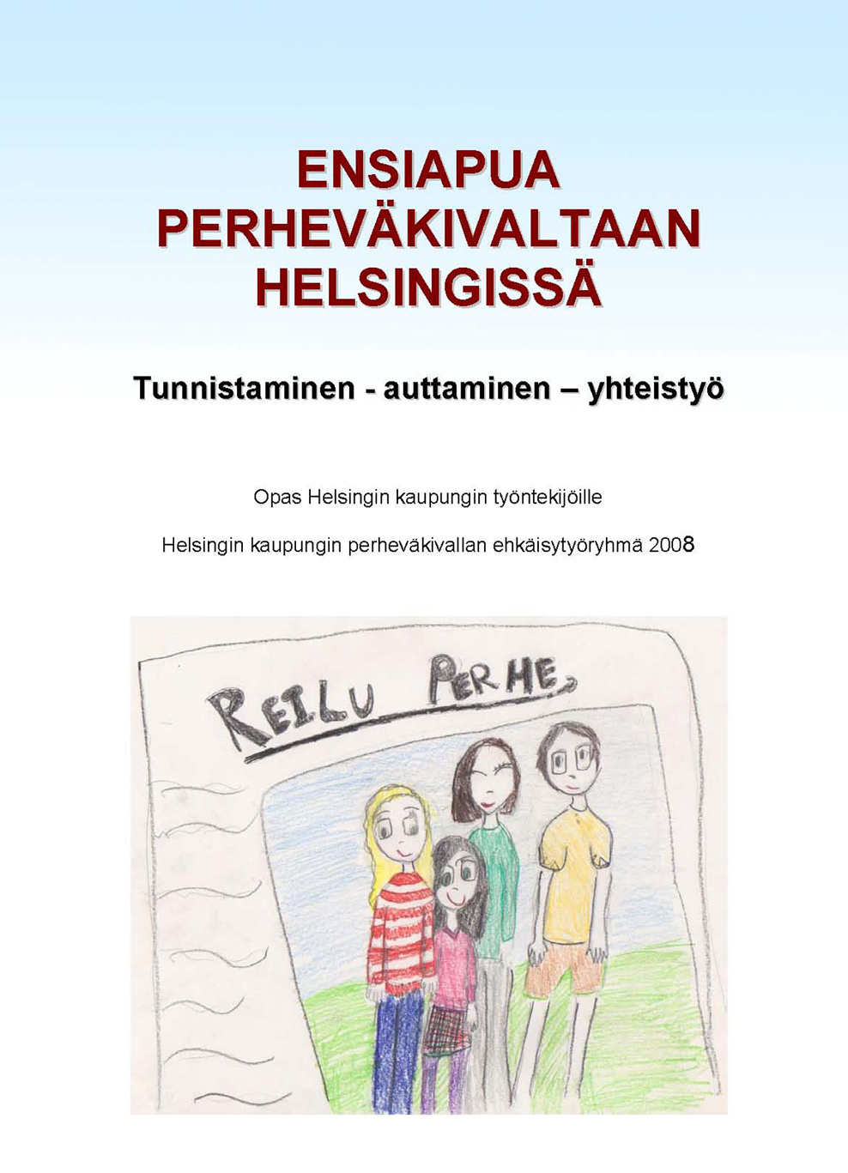
Opas on luettavissa sähköisenä osoitteessa: www.hel2.fi/ajankohtaista/perhevakivaltaan.pdf

Perheväkivallan ehkäisyohjelman ja oppaan ohella työntekijöitä tuettiin puuttumaan väkivaltaan koulutustilaisuuksien avulla. Toimikaudella 2007 – 2008 neuvottelukunta oli mukana järjestämässä vuosittain peruskoulutusta perheväkivaltailmiöstä sekä molempina vuosina yhtä isoa seminaaria: Vuonna 2007 aiheena oli ”Lapsen laiminlyönti” ja vuonna 2008 ”Viranomaisyhteistyö lasten fyysisen pahoinpitelyn ehkäisyssä”. Koulutustilaisuuksissa etsittiin ammattitaidon kartuttamisen lisäksi vastauksia siihen, kuinka moderni kaupunkikulttuuri voi selkeästi sanoa ei kaikelle väkivallalle.

Väkivaltaa todistaneilla lapsilla on myös suurempi riski päätyä itse väkivallan ja hyväksikäytön uhreiksi. Kierre jatkuu aikuisikään asti, sillä kotiväkivaltaa kohdanneet lapset usein jatkavat käytösmallia joko lyömällä puolisoaan tai joutumalla uhriksi väkivaltaisessa suhteessa. Ne, jotka ovat lapsena kokeneet väkivaltaa, joutuvat yli kaksi kertaa useammin kuin muut kokemaan väkivaltaa parisuhteessaan. Miltei puolet niistä vanhemmista, joita on lapsena pahoinpidelty, kurittaa myös omia lapsiaan.

Kertomuskaudella neuvottelukunta tuotti lisäpainoksen ”Käsiteltävä varoen” - julisteesta, jossa muistutettiin vauvan kovakouraisen käsittelyn vaaroista.

2.4. Turvallisuus

Terveessä kaupungissa on helppo tavata ystäviä ja siellä on turvallista liikkua. Kaupungeissa turvattomuutta voi lisätä yhteisöllisyyden puute. Anonyymissä kaupunkiympäristössä korostuu yleinen piittaamattomuus. Turvattomuus on aikuisten ihmisten välisen luottamuksen suurin este. Kun ihmisiä sitoo yhteen luottamus, yhteistyö ja kunnioitus, muodostuvat yhteisöt mahdollisimman vähän väkivaltaisiksi. Paikallisilla identiteettiä vahvistavilla hankkeilla voidaan lisätä turvallisuutta. Rikospelon negatiiviset yhteiskunnalliset vaikutukset liittyvät erityisesti kolmeen kehityskulkuun: Rikospelko koventaa rasistisia ja nuorisoon liittyviä asenteita, rikospelko johtaa erityisesti ikääntyneiden eristäytymiseen sekä hallitsemattomasti kasvavaan henkilökohtaiseen suojautumiseen.

Vuonna 2007 neuvottelukunta tuki vielä Helka ry:n hallinnoimaa Turvallinen ja viihtyisä kotialue – projektia (YKS-toimintaa: Ympäristön parantaminen, Kommunikointi ja Seuranta). Hanke on usean toimijan yhteinen turvallisuusstrategian käytännön sovellutus, jonka avulla asukkaita tuettiin ottamaan vastuuta omasta kotialueestaan. Hankkeella lisättiin asukkaiden tietoisuutta oman kotialueen yhteisöllisyyden asteesta ja rikosturvallisuustilanteesta. Alueilla käynnistettiin yksinkertaisia toimintamalleja, jolloin asukkaat pääsivät mukaan konkreettiseen toimintaan parantamaan kotialueensa turvallisuutta. Erityistä huomiota kiinnitettiin alueen arkirikollisuuden ja rikospelon mittaamisjärjestelmän rakentamiseen. Pääosa toiminnan kuluista katettiin vapaaehtoistyöllä, mukana oli reilut 30 kotialuetta, joilla asui yli 200 000 helsinkiläistä.

Terve kaupunki tukee asukkaiden liikuntaharrastuksia. Pyöräilyn edistämisen päämääränä ovat kuntalaisten hyvinvointiin vaikuttavat terveydelliset, taloudelliset ja ympäristölliset hyödyt sekä myös kunnallistaloudelliset hyödyt.
Vuonna 2007 neuvottelukunta tuki Suomi pyöräilee – teemavuoden toteuttamista Helsingissä.

Keväällä 2008 tuettiin valtakunnallisen pyöräilyviikon päätöstapahtumaa FillariFestaria. Tapahtumassa olivat mukana paikalliset asukasjärjestöt, alan keskeiset liikenneturvallisuuteen ja pyöräilyyn liittyvät järjestöt sekä kauppiaat ja viranomaiset. FillariFestarin tuotti KontuKeskus ry, jonka jäsenet ovat viime vuosina olleet keskeisesti parantamassa Kontulan imagoa omilla toimenpiteillään.

Yhteisöllisyyden puute lisää väkivaltaisuutta ja turvattomuutta.
Helsingin 56 kaupunginosaa ja 129 osa- aluetta muodostavat kotipaikan, jonka tunteminen on juurtumisen kannalta yhtä tärkeää kuin pääkaupungin rooliin kuuluvien merkkikohteiden tuntemus. Vuonna 2008 neuvottelukunta tuki Helkan hallinnoimien Kaupunkipolkujen toteuttamista. Kaupunkipolut koottiin kaupunginosa-aktivistien, eri alojen asiantuntijoiden ja hanketta varten palkatun projektipäällikön panoksella. Polkujen tarkoituksena oli muuttajien kotiutuminen, kaupunginosien identiteetin vahvistuminen, pääväestön paikallistuntemuksen ja lähiliikkumisen lisääminen ja sitä kautta turvallisuuden tunteen vahvistuminen. Polut kotiuttivat ja sitouttivat Helsinkiin muualta muuttavia ja kaupungissa jo asuvia helsinkiläisiä omaan kotikaupunkiinsa.

2. 5 Monikulttuurisuus

Ulkomailla syntyneiden asukkaiden osuus on 2000 – luvulla kasvanut 6,1 prosentista 8,3:een. Nyt Helsingissä asuu yhteensä 54 000 ulkomaalaistaustaista. Syrjäytymisvaarassa ovat sellaiset maahanmuuttajat, joiden kohdalle kasaantuu neljä syrjäytymisriskiä: työttömyys, taloudelliset huolet, huonoksi koettu terveys ja ystävien puute. Suoranaiseen köyhyyteen ajautumisen lisäksi on myös vaara kulttuuriseen eristäytymiseen, jolloin voi syntyä alakulttuureja. Maahanmuuttajayhteisöt tulee saada mukaan kaupungin terveyttä edistävään toimintaan ja tämä edellyttää maahanmuuttajayhteisöjen omaehtoisen osallistuvan toiminnan tukemista.
Itäisen Helsingin maahanmuuttajat ovat useimmin vähävaraisia ja pienituloisia ja suuri osa aikuisista on työttöminä tai työvoiman ulkopuolella. Urban – hankkeen seurannassa todettiin, että ainoastaan itä - Helsingissä asukkaat kokivat maahanmuuttajien suuren osuuden asuinalueen mainetta vahingoittavana.

Vuonna 2007 neuvottelukunta tuki Vuosaaren vuokralaistoimikunnan Osuus ja yhteisöllisyys omassa asumisessa – projektia. Vuokralaistoimikunta järjesti asukkaille koulutusta yhteisten asioiden hoitamisessa ja teki myös maahanmuuttajille asumisoppaita kaikkiaan 7 eri kielellä. Tavoitteena oli, että ihmiset oppisivat tuntemaan toisensa ja toistensa kulttuurit sekä suomalaisen tavan hoitaa vuokralaisdemokratiaa.

Vuonna 2008 neuvottelukunta tuki Vuosaari – seuran Etnomarkkinoita, jotka järjestettiin Helsinki päivän yhteydessä.

Kertomuskaudella toteutettiin useissa asukastaloissa monikulttuurisia hankkeita. Vuosaaren asukaskahvila Fokka järjesti maahanmuuttajille suomen kielen kursseja, myös lukutaidottomille. Kurssilaisten lapsille järjestettiin tarvittaessa kurssin ajaksi lastenhoito.

Helsingissä romaninuorten on vaikea löytää paikkaansa. Helsingin kihlakunnan poliisilaitos seurasi nuorten rikollisuutta kaupungissa ja yhtenä huolestuttavana ryhmänä nousivat esiin romanipojat. Heidän rikoskierteensä näyttää olevan sidoksissa aikuisuuteen kasvamisen ongelmiin, joita ovat seurustelun ja itsenäisen elämän aloittaminen. Rikoskierteessä mukana olevilta romaninuorilta lähes poikkeuksetta puuttuu peruskoulutus tai ammatillinen koulutus tai ne on suoritettu heikoin tiedoin ja tasoin. Poliisilaitoksen johdolla on perustettu verkosto auttamaan rikoskierteen katkaisemissa.

Vuonna 2007 neuvottelukunta tuki romaniperhetyötä. Romanityöntekijät olivat mukana suunnittelemassa poliisin ja sosiaaliviraston kanssa rikoksilla oireilevien romaninuorten kanssa tehtävän työn tehostamista.

Romaninuorten koulutustavoitteena on nostaa Helsingissä asuvien romanien koulutustasoa ja kouluttautumishalukkuutta sekä lisätä koulun ja kodin yhteistyötä. Vuonna 2008 neuvottelukunta osoitti määrärahan romaninuorten koulutuksen tarvekartoitukseen ja koulutusohjelmien suunnitteluun.

2.6 Lasten ja nuorten hyvinvoinnin, terveyden ja turvallisuuden edistäminen

Turvallisissa kiintymyssuhteissa elämäntaipaleensa aloittanut omaa aikuisenakin positiivisen käsityksen itsestään sekä luottaa, että muut auttavat ja tukevat, kun siihen on tarvetta. Joskus vanhemmat eivät kuitenkaan kykene lämpimiin kiintymyssuhteisiin, koska vastaan tulleet vaikeudet ovat sammuttaneet vaistonvaraisen lähestymistavan.

Pääkaupunkiseudulla tehdyn tutkimuksen mukaan nuorisokulttuurissa keskeistä on kaupallisuus, yksilöllistyminen ja tradition murtuminen. Nuorten elämä on muuttunut elämänpolitiikan haasteeksi: omaa elämää taiteillaan eteenpäin eettisten käsitysten ja arvojärjestysten horjuessa. Nuorten elämä muodostuu paljolti erilaisista itse raivattavista poluista. Osa poluista johtaa toivottuun suuntaan, toiset taas vaikeakulkuisimmille reiteille. Kyse ei ole vain nuorten suunnistustaidoista, vaan monimutkaiset yhteiskunnalliset prosessit ja rakenteet luovat yksilöllisille valinnoille ehdot. Myös niiden pitää tehdä valintoja, jotka eivät halua tai pysty niitä tekemään.
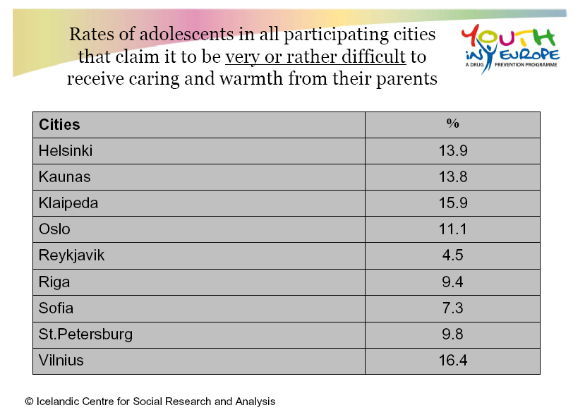

Vaikka Suomi on monien kansainvälisten tilastojen mukaan perheystävällinen maa, niin vanhempien ja lasten välinen kanssakäyminen ei aina yllä toivotulle tasolle. Youth in Europe – tutkimuksen mukaan 14 % vastanneista helsinkiläisistä yläasteikäisistä oli sitä mieltä, etteivät he saa vanhemmiltaan lämpöä ja läheisyyttä. Myös oman kouluterveyskyselymme mukaan noin kymmenesosa vastaajista ei pysty keskustelemaan vanhempiensa kanssa. Vaikka lukua pitäisikin pienenä, niin ne nuoret, joiden kasvua tuen ja läheisyyden puute rasittavat, ovat kyllä aika tiukoilla aikuistumisensa kanssa.

Helsinki aloitti kouluterveyskyselyn tekemisen testauksen jälkeen vuonna 1996. Kouluterveyskysely tuottaa nuorten hyvinvointitilanteesta perustiedot mahdollisimman vertailukelpoisella tavalla. Terve ja turvallinen kaupunki – neuvottelukunnan rahoittama kysely toteutetaan joka toinen vuosi, välivuosina nostetaan esiin kyselyyn perustuva konkreettinen sanoma kouluyhteisössä hyödynnettäväksi. Vuoden 2008 kouluterveyskyselyn tulokset julkaistiin 25.9.2008 pääkaupunkiseudun yhteisessä seminaarissa. Peruskoulun yläasteen ja lukion lisäksi kyselyyn vastasi tällä kertaa myös ammattikoulujen opiskelijoita, joten vastaukset saatiin 31 000 pääkaupunkiseudun nuorelta.

Kun peruskoululaisten ja lukiolaisten päivittäinen tupakointi ja kuukausittainen humalaan juominen ja huumeiden kokeilu olivat aiempina vuosina vähentyneet, oli tämä myönteinen kehitys nyt pysähtynyt. Peruskoululaisista tupakoi päivittäin 14 %, lukiolaisista 12 %, mutta ammattikoululaisista 38 %. Julkaisutilaisuudessa tutustuttiinkin Virve Laiviston johdolla siihen, mitä mahdollisuuksia olisi hälventää ammattikouluista nousevaa savua.

Vuoden 2008 kouluterveyskyselyn mukaan nuortemme terveyttä kuluttivat koulukiusaaminen ja fyysisen uhan kokeminen. Hälyttävän yleistä oli myös koululaisten kokemien oireiden yleisyys. Peruskoulun yläasteikäisistä tytöistä 40 % ilmoitti kärsivänsä viikoittaisesta niska- tai hartiakivusta ja päänsärystä.

Koulutervekysely kertoi myös, että nuoret kokevat mielestään aiempaa enemmän fyysistä uhkaa. Itsenäistymiskehityksessä tarpeellinen aggressio pitäisi saada muuttumaan positiiviseksi käyttövoimaksi ja tässä vaativassa kehitystehtävässä lapset ja nuoret tarvitsevat aikuisten täyssydämistä läsnäoloa ja monipuolista tukea. Vanhempien kasvatustyön onnistuminen edellyttää levollista yhdessäoloa, jotta kasvatuksesta syntyy toimivaa vuorovaikutusta.

Koulutasolla väkivallalta suojaa myönteinen ilmapiiri, toisista välittäminen ja yhteisistä pelisäännöistä sopiminen. Kiusaamisen ehkäisyssä on tärkeää kiinnittää huomiota yksilöllisten tekijöiden ohella niihin ryhmään liittyviin tekijöihin, jotka ylläpitävät kiusaamista.

Vuonna 2008 neuvottelukunta tuki Nuorten Vapaaehtoistoiminnan Keskusta rahoittamalla keskuksen kouluttajan palkkaa. Keskus on kumppanuushanke, jossa ovat mukana nuorisoasiainkeskus ja Kalliolan nuoret. Vuonna 2008 Keskuksessa toimii kolme hanketta: Koulutuskeskus Avara, nuorten vertaisvalistusohjelma Skarppi ja Pääkaupunkiseudun Nuorten Ääni – toimitus. Keskuksen päämääränä oli tarjota nuorille koulutusta, jonka avulla nuoret voivat parantaa paitsi omaa, myös muiden nuorten hyvinvointia. Keskuksen toiminta perustuu osallisuuteen ja yhteiskunnalliseen vaikuttamiseen, vertaistoimintaan ja vapaaehtoisuuteen.

Vuonna 2007 – 2008 tuettiin Malminkartanossa tyttöjen ehkäisevän päihdetyön ryhmää. Tyttöryhmän toiminnan tavoitteena oli lisätä päihteiltä suojaavia tekijöitä, vahvistaa itsetuntoa ja naiseksi kasvamista sekä tarjota tukea peruskoulun loppuun suorittamiselle ja jatko-opintoihin suuntautumiselle. Projektissa moniammatillinen ja poikkihallinnollinen työryhmä työskenteli sekä tyttöjen että heidän vanhempiensa kanssa.

Vuonna 2008 neuvottelukunta tuki Icehearts ry:tä, joka teki töitä poikaryhmän kanssa. Poikaryhmä toimi viidettä vuotta Pohjoisen perhekeskuksen alueella ja ryhmän tarkoitus on jatkaa, kunnes pojat tulevat täysi-ikäisiksi. Poikaryhmässä oli mukana 25 poikaa, joista yli puolet oli erityislapsia. Poikia autettiin aamuisin koulunkäynnissä ja iltapäivisin kerholaisten kanssa tehtiin erilaisia toiminnallisia juttuja.

Vuonna 2007 tuettiin Annantalon lasten voimauttavia taidekursseja. Eri taidealojen opettajat vetivät työpajoja, joissa oppilaiden omat vahvuudet pääsivät osaksi nuoren kokemusmaailmaa ja he oppivat soveltamaan näitä taitoja oman elämänsä merkittävissä tilanteissa.

2.7 Vanhusten terveyden edistäminen

Helsinki on kansainvälisessä vertailussa edelleen varsin nuorten ihmisten kaupunki, helsinkiläisistä yli 75-vuotiaita on 6,7 %. Jos verrataan yli 65 - vuotiaiden määrän kasvua muihin suomalaisiin kaupunkeihin, Helsinki on kasvun kärkipäässä. Puolet yli 65-vuotiaista kotonaan asuvista helsinkiläisistä asuu yksinään.

Kaupungin vanhuspalveluohjelman tavoitteena on, että Helsingissä ikäihmiset voivat asua ja vanheta turvallisesti, olla elämässä mukana ja nauttia siitä. Helsinkiläiset ikäihmiset ovat entistä terveempiä ja taloudellisesti paremmin toimeentulevia. Toisaalta yksinäisyys, masentuneisuus, turvattomuus ja liian aikainen laitoshoitoon joutuminen ovat ongelmia. Vaikka helsinkiläisten koulutus- ja tulotaso ovat selvästi muuta maata korkeammat, näyttää siltä, että urbaani elämänmuoto kuitenkin vaikuttaa vastaavasti elinikää alentavasti. Samalla osa helsinkiläisistä elää entistä pidempään, yli 95- vuotiaita tervaskantoja on Helsingissä jo 750.

Terveys on myös sopeutumista, ymmärtämistä ja hyväksymistä; terveyden edistämisessä taiteet voivat olla vaikuttavampia kuin lääkkeet. Kustaankartanon vanhustenkeskuksessa toteutettiin neuvottelukunnan tuella vuonna 2008 musiikkiteatteriesitys Kosketus. Esityksen lähdemateriaalina käytettiin vanhustenkeskuksen asukkaiden kertomia tarinoita. Esitys yhdisti draamaa, musiikkia, liikeilmaisua ja visuaalisuutta. Kosketus kertoo
kosketetuksi tulemisen merkityksestä ihmiselle hänen elämänkaarensa eri vaiheissa. Kosketus on yhteys toiseen ihmiseen. Se voi olla fyysinen, mutta myös emotionaalinen, älyllinen tai henkinen. Kosketus kertoo, että emme ole maailmassa yksin. Kosketuksen näkivät lähes kaikki Kustaankartanon 600 asukasta.

Riistavuoren dementiaosastolla toteutettiin neuvottelukunnan tuella vuonna 2007 Tässä hetkessä – tanssiesitys. Taiteilijat kiertelivät valituissa huoneissa ja päiväsalissa, jotta esitys tavoitti mahdollisimman monta asukasta. Vastaanotto oli hieno; asukkaat tanssivat ja lauloivat mukana, tunnelma oli herkkä ja mieliin painuva.

Vuosina 2007 ja 2008 neuvottelukunta järjesti Seniorikansalaisten Citysuunnistuksen. Se oli yli 60- vuotiaille, erityisesti yksin asuville helsinkiläisille järjestetty kävelytapahtuma. Kävely on Suomen suosituin liikuntaharrastus ja sen terveysvaikutuksista on kiistatonta näyttöä. Kävelytapahtuman tavoitteena oli paitsi liikkuminen, myös mukava yhdessäolo ja uusiin ihmisiin tutustuminen. Hankkeen avulla etsittiin eri puolilta Helsinkiä turvallisia ja mukavia kävelyreittejä, lisättiin paikallistuntemusta ja katseltiin tuttua ympäristöä uudesta näkökulmasta. Vuonna 2007 tapahtuma järjestettiin yhdessä Suomen Ladun kanssa ja vuonna 2008 mukana oli Myllypuron seurakunta ja Helykoti. Vuodesta 2009 alkaen tapahtuman järjestelyistä vastaa liikuntavirasto.

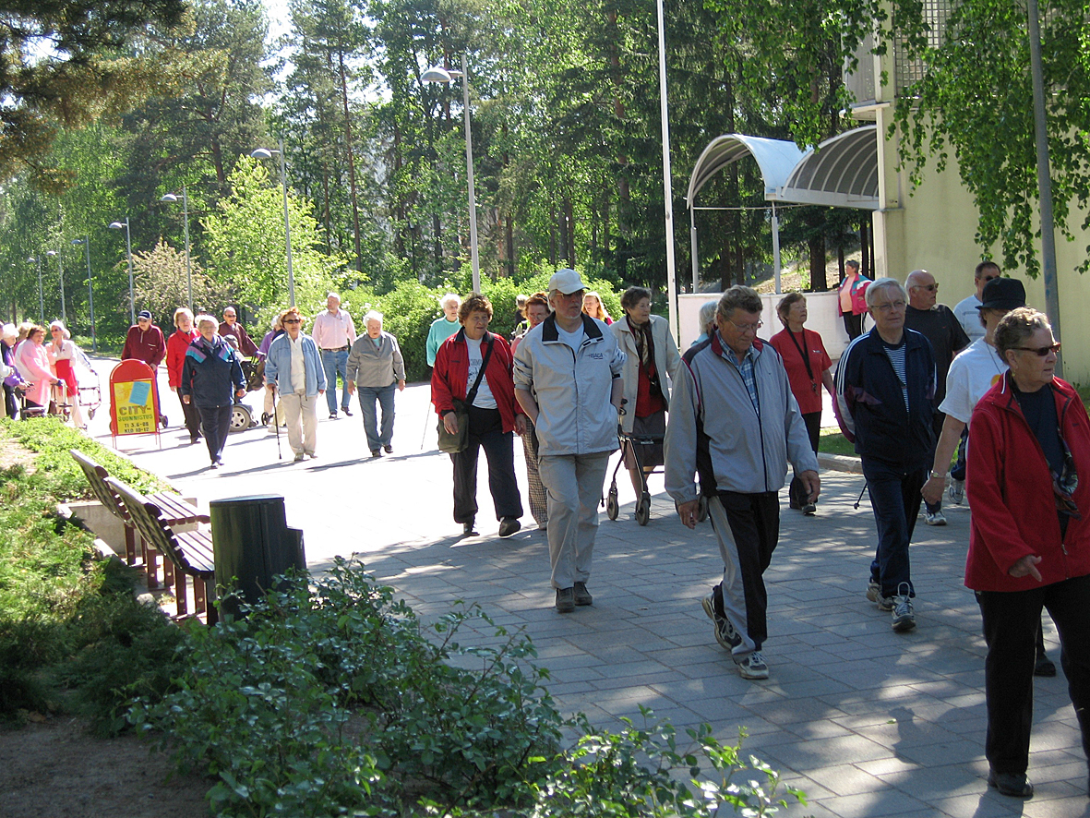

- Savuton Helsinki

Savuton Helsinki, tupakoinnin ehkäisy- ja vähentämisohjelma Helsinkiin 2007 – 2015 hyväksyttiin valtuustossa vuoden 2006 lopulla. Kaupunginhallitus kehotti virastoja ja laitoksia selvittämään Savuton Helsinki – ohjelman edellyttämät konkreettiset toimenpiteet omassa toiminnassaan sekä työstämään omille lautakunnilleen esitykset ohjelman käytännön toteuttamiseksi.

Terveyskeskus on Savuttoman Helsingin päävastuullinen toimija ja se on jakanut toimeenpanosuunnitelmat jaksoiksi ja seuraa ohjelman toteutumista. Ensimmäinen terveyskeskuksen väliraportti laaditaan terveyslautakunnalle vuoden 2008 lopussa. Kaupunginhallitus kehotti vuosiksi 2007 – 2008 nimettyä Terve ja turvallinen kaupunki – neuvottelukuntaa huolehtimaan Savuton Helsinki – ohjelman toteutuksen yleisestä seurannasta kaupunkitasolla.

Samalla kun Helsinki julistautui savuttomaksi kaupungiksi, ensisijaisina käynnistettiin lasten ja nuorten tupakoinnille altistumista ja tupakoinnin ehkäisemistä koskevat toimenpiteet äitiys- ja lastenneuvoloissa sekä koulu – ja opiskelijaterveydenhuollossa. Terveyskeskus on järjestänyt väestölle sekä alueellisia että yleisiä terveyden edistämisen Studia generalia – tilaisuuksia. Terveyskeskus on perustanut tupakkaklinikan, jossa terveydenhoitaja antaa asiantuntevaa neuvoa ja ohjausta sekä toimii asiantuntijana tupakka-asioissa.

Savuttoman Helsingin etenemistä arvioitiin seuraamalla tupakointitottumusten muutoksia. Kouluterveyskysely tuotti tietoa nuorten tupakoinnista, helsinkiläisväestön tupakoinnista saatiin tietoa terveyskeskuksen ns. Armaan päivän mittauksella, jonka tulosten mukaan päivittäin tupakoivia oli 20 % kyselyyn osallistuneista 5 967 vastaajasta.

Yhteistyö kolmannen sektorin kanssa on ollut tiivistä. Savuton Helsinki – ohjelmasta on useaan otteeseen tiedotettu medialle, joka onkin ollut kiinnostunut aihealueesta.

- Lausunnot

Lausunto kaupunginhallitukselle toivomusponnesta poikkihallinnollisen ihmiskaupan vastaisen toimintaohjelman laatimiseksi (28.2.2007)

Lausunto kaupunginhallitukselle aloitteesta saada asukastalo Itä-Pasilaan (28.2.2007)

Lausunto kaupunginhallitukselle aloitteesta lisämäärärahan saamiseksi Maunulan kehittämiseen (29.5.2007)

Lausunto kaupunginhallitukselle aloitteesta Terve ja turvallinen kaupunki – neuvottelukunnan määrärahojen lisäämiseksi vuoden 2008 talousarvioon (29.5.2007)

Lausunto kaupunginhallitukselle aloitteesta saada Bokvillanin huvila asukaskäyttöön (29.5.2007)

Lausunto kaupunginhallitukselle aloitteesta Terve ja turvallinen kaupunki – neuvottelukunnan määrärahojen lisäämiseksi (20.5.2008)

Lausunto kaupunginhallitukselle aloitteesta, että hallintokunnat osallistuisivat tasapuolisesti asukastilojen vuokranmaksuun (20.5.2008)

- Palkitseminen

Neuvottelukunta palkitsi Kontulan ostoskeskuksen vartijan, joka osoitti aitoa välittämistä puuttumalla asiaan, kun Alkosta myytiin viinaa 14 – vuotiaalle.

Paula Kokkonen Marja-Kirsti Eliasson
puheenjohtaja sihteeri
marjakirsti.eliasson@hel.fi

